临沧市巩固脱贫攻坚推进乡村振兴领导小组办公室
关于云县巩固拓展脱贫攻坚成果同乡村振兴有效衔接2024年度项目计划审定的批复

云县巩固脱贫攻坚推进乡村振兴领导小组：
报来《关于给予审定云县巩固拓展脱贫攻坚成果同乡村振兴有效衔接2024年项目计划的请示》（云县巩固振兴组〔2023〕19号）收悉。根据乡村振兴项目库入库程序要求，市级组织行业部门审核，已在市政府门户网站公示公告，经研究批复如下：
一、原则同意入库。同意入库项目98个，计划总投资12125.57万元。其中，产业发展项目59个，投资8118.17万元，占66.95%。项目审定批复后不得随意变更、不得有资金负面清单建设内容、产业发展资金优先用于形成经营性固定资产，原则上不再支持对种养殖环节的直接补助。如因项目论证不充分、资金使用效益发挥不明显、产业项目联农带动作用不强等需要调整的，必须按照项目“怎么进就怎么出的”原则进行调整；项目调整除突发状况外，年度项目执行调整幅度原则上不得超过年度计划项目资金规模的20%，且调整后的产业资金占比和资金支出进度须达到国家和省级的考核评价要求。
二、履行审批程序。根据《云南省财政厅等六部门关于加强中央和省级衔接推进乡村振兴补助资金使用管理的实施意见》（云财规〔2022〕23号）的要求，“依托单个企业等生产经营主体实施的单个项目衔接资金支持规模超过500万元的，按照“谁主管、谁审批”的原则，由县级项目主管部门组织开展尽职调查，报县委农村工作领导小组审批后实施；达到1000万元的，由县级项目主管部门向市级行业主管部门提出申请，市级行业主管部门组织开展尽职调查，并报市委农村工作领导小组审批后实施”的项目审批程序，待项目获得县、市两级批准后方可组织实施。
三、加强信息管理。审定批复后的项目必须于12月10日以前录入全国防返贫监测信息系统，并同步采集录入项目绩效目标、资金安排、项目立项、资金拨付、招投标、项目实施、验收、结算决算、报账和后续管理等信息，确保线上线下进度一致。
四、编制实施方案。加强县级工作统筹，并于12月30日前组织县级行业主管部门督促、指导、参与乡镇编制好项目实施方案，待资金下达后及时组织项目实施。
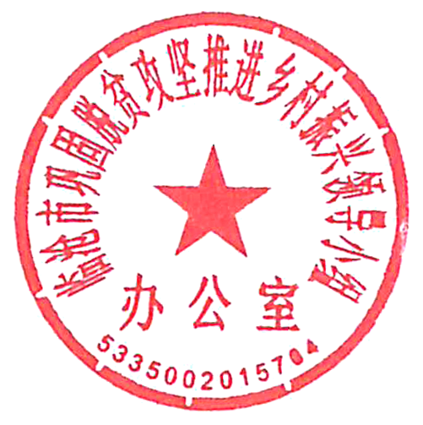
五、规范痕迹台账。要对标乡村振兴项目库建设痕迹档案管理要求，收集整理完善项目入库、项目实施和项目完工验收等相关痕迹资料，项目建成后形成项目资产的要及时组织确权移交，并完善相关项目资产后续管理制度。

附：云县2024年巩固拓展脱贫攻坚成果同乡村振兴有
效衔接项目库审核表

（联系人及电话：谢永芹 辉正海0883—2164479）

2023年11月30日
———————————000——————————————————
市巩固脱贫攻坚推进乡村振兴领导小组办公室 2023年11月30日印发 ——-----------———————————————————————

